# «Чудеса с грядки».

# Выставка поделок из овощей

Осень - волшебная, красивая пора. Природа радует нас разноцветьем своего убранства, богатым урожаем овощей и фруктов.

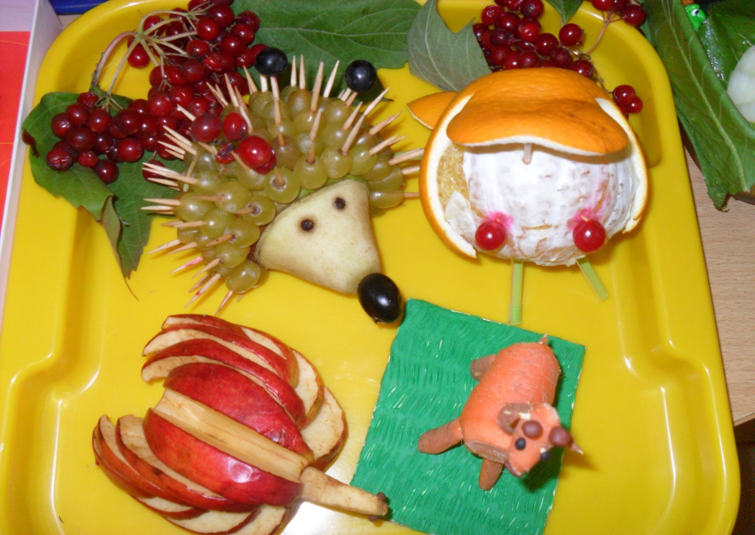 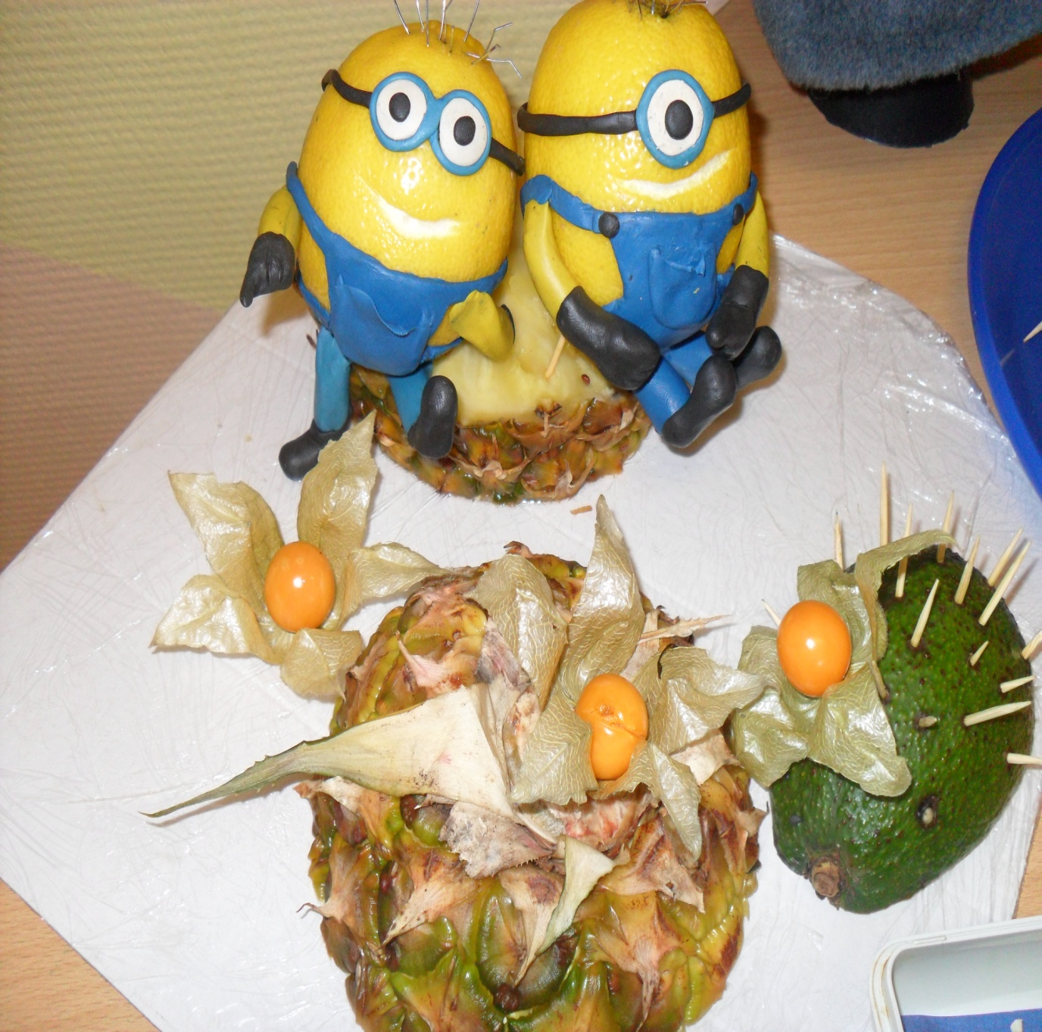  
 Ежегодно осенью в  корпусе 6   традиционно проводится выставка  поделок из овощей, фруктов  **«Чудеса с грядки»**,  в котором принимают участие дети, воспитатели, родители **всех групп**. Полёту фантазии нет предела, работы одна лучше другой.  Каждая работа  радует  и удивляет  своей красотой и оригинальностью.  
 Каждая группа представила на выставку  замечательные чудо–превращение: «собачки» из цветов,   «смешарики» из овощей, «лебеди» из декоративных тыкв,  гусеницы и  корзинки из арбуза, крокодилы и пингвины, кактусы и тюльпаны, жирафы и овечки и цветной капусты, огурцов, перца, моркови, салатных листьев, тыквы и т.д. Многие группы составили  целые сюжетные композиции.

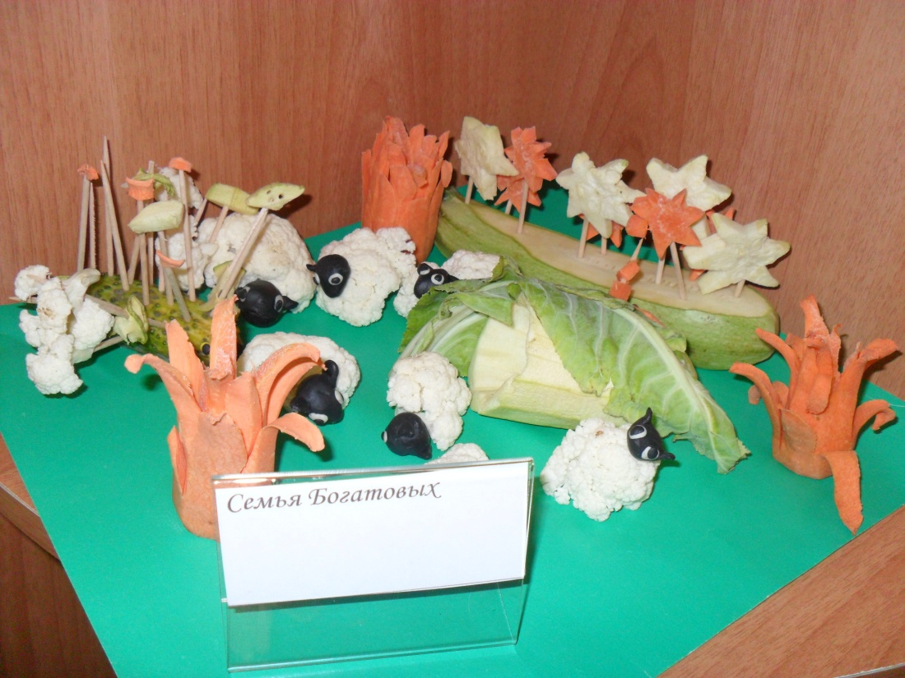 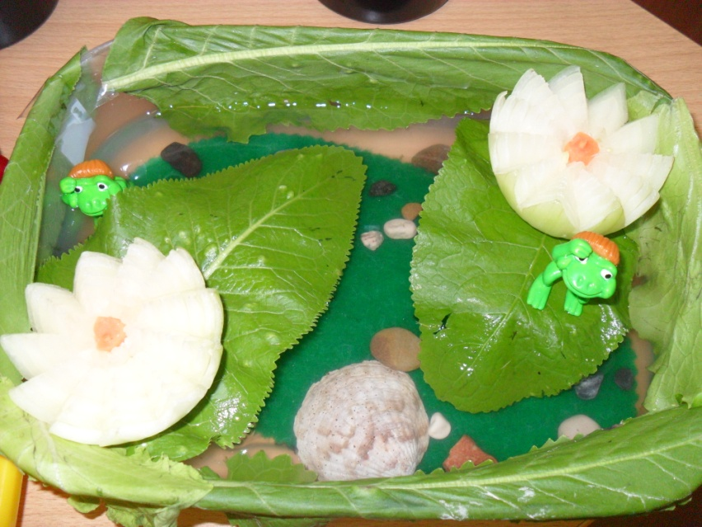  
Очень приятно, что родители не остались  в стороне и с удовольствием приняли  активное  участие в воплощении творческих фантазий. Дети с гордостью показывали свои работы и охотно рассказывали как они дома, вместе со своими мамами и папами, дедушками и бабушками придумывали свою работу, как вместе мастерили.  
Дети, воспитатели  и родители  продемонстрировали высокий уровень невероятных творческих способностей, потрясающих своим разнообразием. Поделки  получились необычные, красивые, интересные, с чувством юмора и вкуса!  
Выставка удалась на славу!  
 Такие мероприятия сближают детей и взрослых, увлекая совместным делом.

Методист Данилина Л.А.